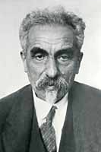
Никола́й Я́ковлевич
Марр
1865 – 1934

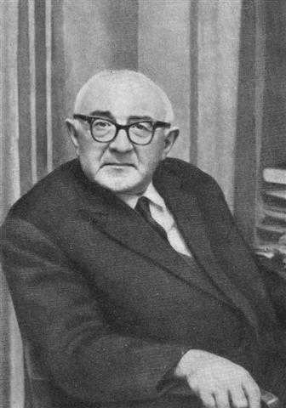
Рубе́н Ива́нович
Аване́сов
1902 – 1982

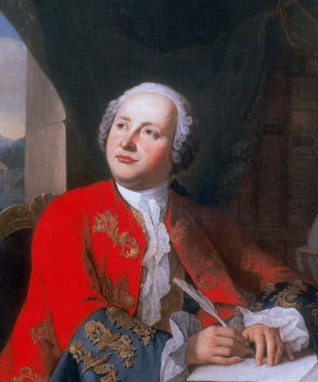
Михаи́л (Миха́йло) Васи́льевич Ломоно́сов
1711- 1765

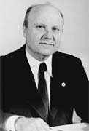

Олег Николаевич
Трубачёв
1930 – 2002
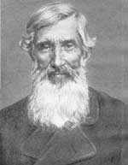

Измаи́л Ива́нович Срезне́вский
1812 - 1880

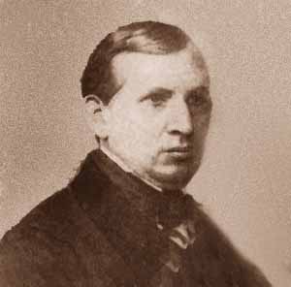

Фёдор Ива́нович
Бусла́ев
1818 -1897
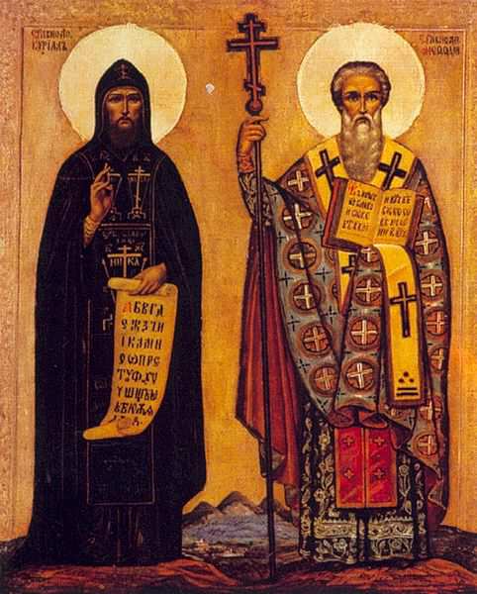
Кири́лл (в миру Константи́н, по прозвищу Фило́соф, 827—869, Рим)
Мефо́дий (в миру Михаи́л; 815—885
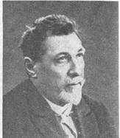

Дмитрий Николаевич Овсянико-Куликовский
1853 - 1920

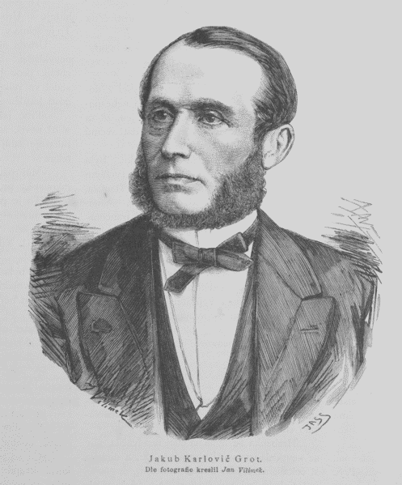

Я́ков Ка́рлович
Грот
1812 – 1893
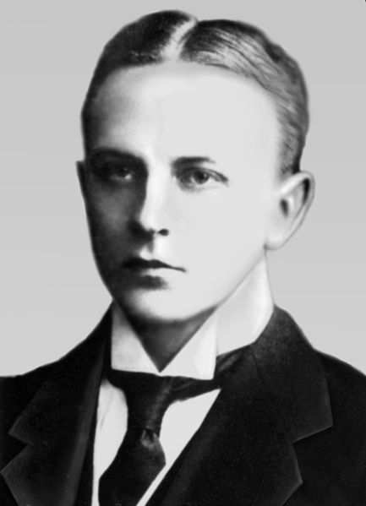
Макс Ю́лиус Фри́дрих Фа́смер (русифицированная форма — Максимилиан Романович Фасмер)
1886 – 1962

